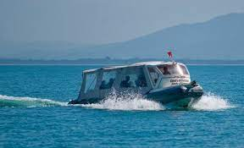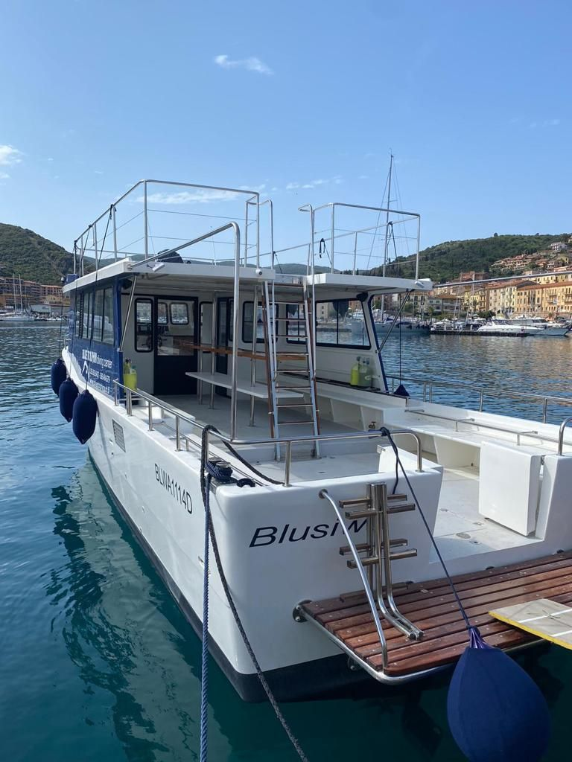

P.to S. Stefano

Week end 13 – 14 maggio 2023

ROMA SUB propone il week end 13/14 MAGGIO 2023 all’Argentario – Porto S. Stefano, per lo svolgimento delle attivita’ subacquee il sabato da terra e da gommone, con il supporto del “Costa D’Argento Diving” e la domenica full day sulla barca “BLUSIWA” di Blue Dolphin Diving Center, capienza 30 sub.

Pernotto presso il Park Hotel di Orbetello.

PROGRAMMA

- Sabato 13 maggio - nella mattinata Attivita’ da terra e da Gommone
ore 13.30 GOMMONE (n. 12 posti);

- Domenica 14 maggio – Full Day sulla barca BLUSIWA, n. 2 immersioni con pranzo a bordo. Partenza alle ore 9,00 da Porto S. Stefano, destinazione isola del Giglio o Giannutri, rientro in porto intorno alle ore 17.00.

Costo gommone € 45 a immersione
Costo attivita’ da terra € 25
Costo full day in barca compreso pranzo € 95, € 100 per i fine corso
Costo Park hotel € 50 in camera confort doppia/matrimoniale compresa colazione e € 85 in singola compresa colazione

E’ possibile partecipare anche ad una singola attivita’

Al fine di dare a tutti un buon servizio occorre l’adesione entro il 7 maggio con pagamento anticipato.

